UBND QUẬN LONG BIÊN
TRƯỜNG MẦM NON HOA SỮA

SÁNG KIẾN KINH NGHIỆM

Một số kinh nghiệm trong việc tổ chức hoạt động ngoài trời
cho trẻ mẫu giáo 5- 6 tuổi

Lĩnh vực/Môn: Giáo dục mẫu giáo
Cấp học: Mầm non
Họ và tên tác giả: Vũ Thị Hồng Điệp
Chức vụ: Giáo viên
ĐT: 0972194436
Đơn vị công tác: Trường Mầm non Hoa Sữa
Quận Long Biên – Hà Nội

Long Biên, tháng 3 năm 2019
MỤC LỤC
Nội dung | Trang
I. ĐẶT VẤN ĐỀ | 1
II. GIẢI QUYẾT VẦN ĐỀ | 2
1. Cơ sở lý luận | 2
2. Thực trạng vấn đề | 2 - 3
2.1 Thuận lợi | 3
2.2 Khó khăn | 3
3 CÁC BIỆN PHÁP THỰC HIỆN | 4
3.1.Biện pháp 1: Xây dựng kế hoạch tổ chức các hoạt động ngoài trời cho trẻ | 4
3.2. Biện pháp 2: Lựa chọn hoạt động có nội dung, hoạt động có chủ đích giúp trẻ được trải nghiệm kiến thức đã học | 4- 5
3.3. Biện pháp 3: Thiết kế các trò chơi phát triển khả năng vận động cho trẻ | 5 - 6
3.4. Biện pháp 4: Tăng cường tổ chức các hoạt động giao lưu cho trẻ | 6
3.5. Biện pháp 5:Tham mưu với ban giám hiệu trong việc xây dựng môi trường thiên nhiên ngoài trời cho trẻ tham gia hoạt động | 6 - 7
3.6. Biện pháp 6: Tuyên truyền kết hợp với phụ huynh | 8
4. Hiệu quả của sáng kiến kinh nghiệm | 8 - 9
III. KẾT LUẬN, KIẾN NGHỊ
1.Ý nghĩa của sáng kiến kinh nghiệm | 9
2.Bài học kinh nghiệm | 9
3.Ý kiến đề xuất | 10
PHỤ LỤC
IV. TÀI LIỆU THAM KHẢO

I. ĐẶT VẤN ĐỀ
Phương thức học của trẻ mầm non hiện nay là “Học mà chơi – chơi mà học”. Vì thế, hoạt động vui chơi là hoạt động chủ đạo của lứa tuổi mầm non, mà trong đó hoạt động vui chơi ngoài trời là một hoạt động không thể thiếu vì trẻ sẽ được hít thở không khí trong lành, được quan sát thế giới xung quanh, khám phá những điều mới lạ từ thiên nhiên giúp trẻ tăng thêm vốn sống và nhất là trẻ được tự do hoạt động.
Qua hoạt động ngoài trời trẻ được thoả mãn nhu cầu hoạt động, thỏa mãn tính tò mò ham hiểu biết, thỏa mãn nhu cầu tìm hiểu, khám phá của trẻ. Trẻ nhận thức được thế giới xung quanh bằng cách tiếp xúc, tìm hiểu, trải nghiệm khám phá dưới sự hướng dẫn của cô và theo cách của riêng mình, trẻ biết quan tâm đến những gì xảy ra ở cuộc sống xung quanh mình. Trẻ mạnh dạn nêu lên những gì trẻ đã được trải nghiệm. Tất cả những điều đó mang lại cho trẻ niềm vui và kiến thức cần thiết về thế giới xung quanh trẻ, từ đó ta có cơ hội giáo dục hình thành cho trẻ hành vi đẹp, thói quen tốt, góp phần phát triển nhân cách trẻ. Hoạt động ngoài trời tạo cho trẻ nhiều cơ hội vận động toàn thân, phát triển kỹ năng vận động như: đi, chạy, nhảy, leo trèo, giữ thăng bằng, sự kết hợp các giác quan và tiếp nhận cảm giác...trẻ thể hiện được tính tự do, tự nguyện, tính cộng đồng, biết thành lập theo nhóm làm đồ chơi, chơi các trò chơi vận động, dân gian, chơi tự do.... Hoạt động vui chơi ngoài trời giúp trẻ khỏe hơn, tạo cho trẻ sự nhanh nhẹn và hứng thú với môi trường tự nhiên đồng thời giúp trẻ tự tin, mạnh dạn trong cuộc sống.
Rất nhiều nhà nghiên cứu khoa học đã chứng minh rằng khi trẻ không được hoạt động ngoài trời tức là thiếu không gian vui chơi, trẻ sẽ mất đi sự linh hoạt một cách nghiêm trọng, ngôn ngữ phát triển không thuận lợi... Do đó, trẻ sẽ nhút nhát, khó hòa đồng và sau này khó thích nghi với cuộc sống. Cùng với đó, khi thiếu các hoạt động vui chơi ngoài trời, trẻ sẽ khó lòng thấy hạnh phúc, vui tươi trong nhịp sống của mình, thường trở nên cau có, và dễ bị trầm uất,..
Môi trường cho trẻ hoạt động ngoài trời sẽ là một môi trường hấp dẫn và lôi cuốn trẻ nếu chúng ta biết nắm bắt và tận dụng tất cả những yếu tố có sẵn trong thiên nhiên, tác động vào chúng qua các trò chơi, qua các hoạt động . Từ hoạt động ngoài trời chúng ta giải quyết, hoàn thành được nhiệm vụ giáo dục trẻ phát triển toàn diện về các mặt đức, trí, thể, mĩ và ngôn ngữ mà vẫn đảm bảo được nguyên tắc giáo dục lấy trẻ làm trung tâm, không gò bó không áp đặt trẻ, trẻ hoàn toàn chủ động, tích cực, tự nguyện trong các hoạt động.
Nhận thức được tầm quan trọng và ý nghĩa của vấn đề này tôi đã mạnh dạn lựa chọn đề tài “ Một số kinh nghiệm trong việc tổ chức hoạt động ngoài trời cho trẻ mẫu giáo 5 -6 tuổi ” làm sáng kiến kinh nghiệm. Tôi hi vọng với đề tài này mình sẽ đóng góp một chút kinh nghiệm trong quá trình tổ chức hoạt động ngoài trời cho trẻ.
II. GIẢI QUYẾT VẤN ĐỀ
1. Cơ sở lý luận
Hoạt động vui chơi nói chung và hoạt động ngoài trời nói riêng có ý nghĩa đặc biệt và đem lại hiệu quả giáo dục rất cao với trẻ mẫu giáo. Tuy nhiên trong những năm đầu tiên của cuộc sống những nhận thức của trẻ về thế giới ngoài trời còn mơ hồ, trẻ dễ nhầm lẫn thuộc tính bản chất và không bản chất của sự vật hiện tượng. Trẻ 5 - 6 tuổi đang ở giai đoạn phát triển mạnh mẽ của tư duy trực quan hình tượng, trẻ có nhu cầu hoạt động khám phá các mối quan hệ và sự phụ thuộc giữa các sự vật và hiện tượng để thỏa mãn nhu cầu nhận thức ngày càng cao của chúng. Trẻ cũng có khả năng suy luận mặc dù những kết luận còn rất ngây thơ ngộ nghĩnh. Trẻ luôn tò mò và đặt ra các câu hỏi cho người lớn: “ Đây là cái gì? Nó như thế nào? Tại sao lại như vậy? Làm thế nào để có được nó? Để làm gì?” Nội dung các câu hỏi của trẻ rất đa dạng, bao trùm mọi lĩnh vực tri thức: Tự nhiên (cây cối, các con vật, nước, không khí, ánh sáng, mưa gió....), xã hội (bản thân, người lớn và các mối quan hệ giữa họ, thế giới xung quanh…). Tổ chức cho trẻ tham gia vào các hoạt động ngoài trời chính là giúp trẻ giải quyết được nhu cầu và hứng thú nhận thức và nhu cầu vui chơi.
Cho trẻ tham gia vào hoạt động ngoài trời là tạo điều kiện cho trẻ hoà nhập vào cuộc sống, tích luỹ cho trẻ những tri thức, những ấn tượng tốt đẹp về con người, về môi trường tự nhiên, về cuộc sống xã hội phong phú, đa dạng. Từ đó hình thành ở trẻ những tình cảm xã hội đúng mực với suy nghĩ, thái độ quan hệ tích cực, cách ứng xử đúng đắn với mọi người xung quanh, thái độ tích cực thân thiện với môi trường thiên nhiên. Vậy tổ chức hoạt động ngoài trời cho trẻ như thế nào để có hiệu quả như mong muốn? Lúc này vai trò của người giáo viên mới thực sự được phát huy.
2. Thực trạng vấn đề
- Trường mầm non tôi đang công tác là một trường mầm non thuộc Quận Long Biên, trường nằm trên địa bàn Phường Sài Đồng là nơi đô thị hóa nhanh, tập trung nhiều các khu công nghiệp lớn, các đầu mối giao thông của Thủ đô, trình độ dân trí cao.
- Lớp tôi được phân công phụ trách là lớp mẫu giáo lớn A1 với sĩ số 45 học sinh.
Để thực hiện đề tài: “ Một số kinh nghiệm trong việc tổ chức hoạt động ngoài trời cho trẻ mẫu giáo 5 -6 tuổi ” ở trường mầm non đang công tác tôi đã gặp những thuận lợi và khó khăn sau:
2.1. Thuận lợi:
- Cơ sở vật chất đầy đủ, phong phú, hiện đạị.
- Ban giám hiệu: luôn quan tâm tạo điều kiện cho giáo viên có thời gian tự học, nâng cao chuyên môn, kĩ năng sư phạm
- Bản thân tôi luôn yêu nghề, mến trẻ, ham học hỏi nâng cao chuyên môn. Thường xuyên học hỏi các bạn đồng nghiệp qua các buổi dự giờ hoạt động ngoài trời và tìm hiểu qua sách báo, tạp chí, các phương tiện thông tin đại chúng…. Đồng thời có kế hoạch sắp xếp hoạt động vui chơi theo từng tháng, từng sự kiện cụ thể, theo sự hứng thú của trẻ.
- Được sự ủng hộ và giúp đỡ phối hợp của một số phụ huynh trong việc tạo ra nguồn cho hoạt động ngoài trời: ủng hộ vườn hoa cây cảnh, cung cấp một số nguyên vật liệu phế thải có thể sử dụng cho các hoạt động ngoài trời.
2.2 Khó khăn
* Đối với học sinh:Trẻ mẫu lứa tuổi này thường hiếu động. Do đặc điểm sinh lý lứa tuổi ghi nhớ có chủ định còn yếu trẻ dễ bị phân tán sự tập trung bởi yếu tố bên ngoài, nhất là những yếu tố xuất hiện bất ngờ. Kinh nghiệm và sự nhận biết về thế giới xung quanh của trẻ rất khác nhau, không đồng đều.
* Đối với giáo viên: Bản than có con nhỏ nên chưa có nhiều thời gian để tìm tòi , học thêm. Các hoạt động ngoài trời tổ chức dựa trên kinh nghiệm của bản thân và đồng nghiệp là chính, nội dung còn sơ sài, khô khan chưa tạo được hứng thú ở trẻ, biện pháp và thủ thuật tổ chức hoạt động còn hạn chế....
Bảng 1: Bảng kết quả khảo sát trẻ khi chưa thực hiện biện pháp
(Tổng số trẻ là 45)
45 trẻ  Lĩnh vực | Đạt | Chưa đat
- Kiến thức | 19  (42%) | 26  (58%)
- Kỹ năng (quan sát,  so sánh, phán đoán...) | 18  (40%) | 27  (60%)
- Sự tự tin, mạnh dạn,  nhanh nhạy | 17  (37 %) | 28  (63%)
- Thể lực, sức khỏe | 23  (51%) | 22  (49 %)

Với những thực trạng này tôi luôn mong muốn tìm ra được một sô biện pháp tổ chức hoạt động ngoài trời cho trẻ mẫu giáo lớn đạt hiệu quả nhất. Và dựa vào những kiến thức chuyên môn mà tôi đã học hỏi tôi đã xây dựng và tìm ra một số biện pháp sau :
3. Các biện pháp đã tiến hành:
3.1.Biện pháp 1. Xây dựng kế hoạch tổ chức các hoạt động ngoài trời cho trẻ.
Để có được những buổi hoạt động ngoài trời đạt hiệu quả giáo dục cao, đem lại cho trẻ nhiều hứng thú thì việc xây dựng kế hoạch phù hợp là điều rất cần thiết và quan trọng. Muốn xây dựng được những kế hoạch hoạt động ngoài trời hoàn hảo phù hợp với lứa tuổi trẻ, mỗi giáo viên chúng ta cần nắm bắt được phương pháp chuyên ngành, hiểu được phương pháp chuyên ngành giáo viên sẽ không bị nhầm lẫn giữa hoạt động có mục đích với các đề tài của giờ khám phá môi trường xung quanh khi đó việc tổ chức hoạt động sẽ hiệu quả mà không bị lan man.
Xây dựng kế hoạch tổ chức các hoạt động căn cứ vào hướng dẫn của phòng giáo dục, ban giám hiệu và tổ chuyên môn.
Ngoài ra việc tôi căn cứ vào độ tuổi, trình độ trẻ của lớp mình, căn cứ vào điều kiện thực tế của lớp, của trường để xây dựng kế hoạch hoạt động ngoài trời hoàn chỉnh, sáng tạo đảm bảo các yêu cầu về nội dung, về thời gian, không gian, đúng sự kiện, kế hoạch tháng.
3.2. Biện pháp 2: Lựa chọn hoạt động có nội dung, hoạt động có chủ đích giúp trẻ được trải nghiệm kiến thức đã học
Lựa chọn đề tài phù hợp với kế hoạch tháng, tận dụng môi trường thực tế.
Ví dụ chủ đề sự kiện là “ Bé với Noel” tôi lựa chọn hoạt động có chủ đích: quan sát khung cảnh sân trường chuẩn bị noel, trò chuyện với ông già noel hay trò chơi chuyển quà….. Hay chủ đề sự kiện là “Rau ăn lá”, tôi sẽ lựa chọn hoạt động có chủ đích: quan sát rau muống, vườn thủy canh…(Ảnh 1, 2)
Ví dụ: Sau khi kiến thức đã được cung cấp trong giờ hoạt động chung thì ở hoạt động ngoài trời có thể kết hợp trong giờ quan sát vườn hoa và yêu cầu trẻ chọn cho cô hoa có 5 cánh kể tên 5 loại hoa mà con biết, kể tên 5 loại hoa theo màu sắc và tìm trong sân trường có các đồ vật nào có số lượng là 5...
3.3.Biện pháp 3 : Thiết kế các trò chơi phát triển khả năng vận động cho trẻ
a.Trò chơi phát triển vận động:
Khi trẻ được tham gia chơi các hoạt động leo trèo trên các đồ chơi ngoài trời: cầu trượt, đu quay, bập bênh, xích đu, cầu luồn ....các vận động chạy, nhảy, bật nhảy vòng, tung, ném chuyền bóng .. .từ các trò chơi này trẻ được vận động một cách tự nhiên thoải mái, trò chơi rèn cho trẻ sự khéo léo, nhanh nhẹn của đôi bàn tay, bàn chân, dẫn đến kỹ năng vận động đi, chạy, nhảy, bật... phát triển, trẻ nhanh nhẹn khỏe mạnh, hoạt bát hơn rất nhiều . Tổ chức cho trẻ chơi một số trò chơi sinh hoạt tập thể đơn giản, trò chơi hình thức này cũng rất thu hút trẻ và đem lại cho trẻ nhiều niềm vui và hứng thú như trò chơi gieo hạt nảy mầm, trời nắng trời mưa, lộn cầu vồng, kéo co, bịt mắt bắt dê, mèo đuổi chuột, đổi chỗ cho bạn, cá sấu lên bờ, Rồng rắn lên mây…. hoặc cũng có thể tổ chức thi hát cho trẻ theo một số bài sinh hoạt tập thế đơn giản như Bé đánh răng, cùng vui chơi, bạn ở đâu.. Tổ chức các trò chơi vận động theo chương trình chăm sóc giáo dục trẻ tôi đã luôn linh hoạt trong việc thay đổi luật chơi, thay đổi tên trò chơi, trẻ sẽ thấy trò chơi mới lạ hấp dẫn hơn. Với cách làm này tôi thu hút và hấp dẫn trẻ vào các trò chơi.
Ví dụ: với những trái bóng chúng ta thường tổ chức những trò chơi như: Lăn bóng, chuyền bóng qua đầu, qua chân, đập bóng, bắt bóng, tung bóng...để cho mới lạ tôi vẫn cho trẻ chơi với bóng nhưng sẽ chơi theo luật là dùng gậy 2 trẻ giữ bóng và có thể đặt tên trò chơi này là trò chơi: Cặp đôi hoàn hảo.
(Ảnh 3,4,5)
b. Trò chơi phát triến giác quan:
Trẻ lắng nghe tiếng động tiếng kêu ở đâu, nghe tiếng gió thổi, nghe tiếng chim hót, nhìn lá rụng, ngửi mùi hoa, mùi cỏ, mùi lá cây, cảm nhận ánh nắng mặt trời qua trò chơi:
“ Tai ai tinh ”; “ Ngửi hoa ”; “ Ai tinh mắt ”; “ Nhìn lá đoán cây ”; “ Đoán vật bằng tay”; “Đoán xem tiếng động gì”; “Âm thanh phát ra từ đâu? ” “nghe tiếng gió thổi”……
Với những trò chơi như vậy trẻ sẽ phải tập trung chú ý và sử dụng các giác quan của mình như tai để nghe, tay sờ, mắt nhìn.. .từ đó các giác quan của trẻ phát triển và phản ứng nhanh nhạy hơn. ( Ảnh 6)
c. Trò chơi phát triển nhận thức:
Khi tham gia hoạt động ngoài trời, trẻ được chơi với cát, nước, sỏi, phấn vẽ, đất đá…. như: Trẻ chơi đong nước, vật chìm vật nổi, chơi đồ hình bằng cát, xây lâu đài cát,….. qua đó trẻ biết được tính chất của chúng. Lá cây cũng là phương tiện chơi rất hấp dẫn trẻ. Trẻ dùng lá cây để xếp thành những hình dạng khác nhau theo trí tưởng tượng của trẻ như hình bông hoa, căn nhà, con bướm
d. Sưu tầm một số trò chơi vận động và trò chơi dân gian cho trẻ hoạt động ngoài trời:
Kho tàng trò chơi dành lứa tuổi mầm non vô cùng phong phú và đa dạng, tuy nhiên mỗi trò chơi lại phù hợp với đặc điểm tâm sinh lý của từng độ tuổi khác nhau. Các trò chơi dân gian tổ chức cho trẻ ở HĐNT đem lại cho trẻ rất nhiều tác dụng như rèn luyện tính nhanh nhẹn, linh hoạt biết yêu thương đoàn kết giúp đỡ nhau (TC: Rồng rắn lến mây, kéo co, mèo đuổi chuột,..), sự phán đoán nhanh nhẹn qua trò (Oản tù tì), phát triển ngôn ngữ, khả năng vận động theo nhịp điệu (Lộn cầu vồng..).
Tôi sưu tầm những bài vè như: “Vè tưới cây” cho trẻ vừa đọc vè vừa tưới cây tạo cho trẻ sự hứng thú, vui vẻ và thoải mái và yêu thích muốn tham gia lao động tưới nước cho cây. Đồng thời qua đó giúp phát triển ngôn ngữ cho trẻ rất hiệu quả, trẻ phát âm chuẩn hơn, giảm bớt ngọng…(Ảnh 7 )
3.4. Biện pháp 4: Tăng cường tổ chức các hoạt động giao lưu cho trẻ
Thực hiện theo kế hoạch chỉ đạo chuyên môn của PGD và của BGH nhà trường tôi đã nắm bắt và hiểu được vai trò, ý nghĩa của hoạt động giao lưu cho trẻ để xây dựng kế hoạch tổ chức các hoạt động giao lưu cho trẻ, phối kết hợp với các lớp bạn khi cùng ra hoạt động ngoài trời. Các hình thức giao lưu như thi văn nghệ có chủ đề cô yêu cầu như thi hát về các loại cây, hoa, hát về các con vật...giao lưu các trò chơi : Kéo co, chuyền bóng, ném bóng, cướp cờ....
Tổ chức hoạt động giao lưu còn thể hiện dưới hình thức cô tổ chức các ngày lễ ngoài trời cho trẻ như: Tết trung thu, ngày noel,..Vào các ngày đó trẻ được vui chơi, giao lưu và tham gia các trò chơi.
3.5. Biện pháp 5: Tham mưa với ban giám hiệu trong việc xây dựng môi trường thiên nhiên ngoài trời cho trẻ tham gia hoạt động
a. Tạo môi trường thiên nhiên ngoài trời phong phú, đẹp mắt.
Tạo ra môi trường phù hợp, đa dạng phong phú giúp gây hứng thú cho trẻ và cả chính giáo viên chúng ta, đồng thời còn góp phần hình thành và nâng cao mối quan hệ thân thiện giữa giáo viên với trẻ, giữa trẻ với các bạn... tạo cho trẻ sự mạnh dạn, tự tin trong giao tiếp.
Nhận thức được tầm quan trọng của môi trường thiên nhiên tôi có tham gia tham mưu, đóng góp ý kiến với ban giám hiệu để xây dựng được môi trường tận dụng không gian cho trẻ hoạt động. Tôi luôn tận dụng tối đa môi trường thiên nhiên cho trẻ quan sát , vui chơi.
+ Trong tháng 9 có sự kiện “ Ngày hội đến trường của bé” giáo viên cho trẻ quan sát quang cảnh sân trường, quan sát đồ dùng đồ chơi ngoài sân trường…
+ Trong tháng 11 : Nếu trong trường có công trình đang xây dựng giáo viên tận dụng luôn điều kiện có sẵn đó cho trẻ quan sát công trình, hoặc trò chuyện với cô chú công nhân xây dựng, quan sát các công việc của thợ xây dựng, các nguyên vật liệu xây dựng
+ Trong tháng 1: Quan sát thời tiết, bầu trời..
+ Trong tháng 2 : Quan sát cây xanh, vườn hoa , vườn rau… ( Ảnh 8,9 )
Bố trí, sắp xếp đồ chơi ngoài trời phù hợp, an toàn, thuận tiện và thẩm mỹ.
Việc sắp đặt vị trí các đồ chơi ngoài trời một cách hợp lí là vô cùng quan trọng và đáng được lưu ý, bởi vì nêu chúng ta đặt ở những vị trí không phù hợp thì sẽ mất mỹ quan khung cảnh , hơn nữa khi trẻ tham gia chơi sẽ không được an toàn hay khi trẻ quan sát khám phá sẽ gặp khó khăn. Lựa chọn vị trí trên sân tổ chức HĐNT cũng là điều giáo viên cần lưu ý, chúng ta cần xác định rõ yêu cầu của hoạt động từng ngày để sắp xếp vị trí phù hợp, đảm bảo khoảng không gian môi trường cho trẻ hoạt động phải râm mát, sạch sẽ và tuyệt đối an toàn. (Ảnh 10)
b. Đảm bảo nguyên tắc giáo dục “Lấy trẻ làm trung tâm”
Trong quá trình tổ chức cho trẻ quan sát, tôi luôn quan tâm, phát huy tính tích cực của trẻ bằng cách khai thác kinh nghiệm thực tế của trẻ, tận dụng môi trường sẵn có và luôn tạo điều kiện cho trẻ được thực hành nhiều nhất. Tôi luôn cố gắng tạo ra nhiều tình huống cho trẻ phải suy nghĩ, tìm cách giải quyết tình huống đó, đồng thời sáng tạo thêm nhiều nội dung và chủ đề chơi phong phú hơn cho trẻ. Tôi luôn cố gắng hướng trẻ chơi theo nội dung thích hợp, mở rộng kỹ năng chơi và kỹ năng giao tiếp cho trẻ. Tạo được nhiều các tình huống cho trẻ phải suy nghĩ giải quyết tình huống đó .Vì vậy trẻ được hoạt động một cách tích cực nhất, từ đó tạo được nhiều hứng thú cho trẻ khi chơi.
Ngoài ra tôi luôn chú ý tạo cho trẻ cảm giác thoải mái khi quan sát. Tạo bầu không khi vui vẻ giữa cô và cháu để buổi chơi đạt được kết quả cao nhất.
c. Chuẩn bị đồ dùng đồ chơi nguyên vật liệu phong phú phục vụ cho hoạt động ngoài trời.
Với HĐNT thì việc chuẩn bị đồ dùng đồ chơi hay các nguyên vật liệu có sẵn, các nguyên vật liệu tự tạo... .là rất cần thiết và quan trọng.
Ngoài các đồ dùng đồ chơi có sẵn trên sân trường như đu quay, cầu trượt, bập bênh.. .đến các đồ chơi quen thuộc như vòng, bóng, phấn... giáo viên có thể chuẩn bị nhiều các nguyên vật liệu mở khác như hột hạt, đá sỏi, ống, hộp, băng keo, giây, bèo, giỏ mây , bảng gài chun tạo hình, dây buộc, dây vòng, đĩa CD hỏng, giấy màu.... Đồ dùng đồ chơi chuẩn bị cho trẻ phải đẹp, lạ, sáng tạo và đảm bảo an toàn. Tùy theo nội dung giáo viên lựa chọn mà có kế hoạch chuẩn bị.( Ảnh 11)
Để tạo hứng thú cho trẻ chơi với thiên nhiên, tôi gợi ý cho trẻ mang đến nhiều nguyên vật liệu như: các loại hạt, các loại cây và hoa, vỏ chai nhựa, vỏ hến, đá, sỏi, bìa cát tông ……
Ví dụ: Trẻ xuống sân trường thấy nhiều lá vàng rụng trên sân thì cô cho trẻ thi nhau nhặt lá vàng và cùng nhau trò chuyện về những chiếc lá đó.

3.6.Biện pháp 6: Tuyên truyền kết hợp với phụ huynh.
Việc kết hợp giữa gia đình và nhà trường là một biện pháp không thể thiếu. Trong cuộc họp phụ huynh đầu năm tôi nêu tầm quan trọng của 5 lĩnh vực phát triển cho trẻ, đặc biệt là ý nghĩa tác dụng của hoạt động ngoài trời. Hàng tháng tuyên truyền với phụ huynh qua các biểu bảng nêu lên nội dung về kế hoạch của tháng, về nội dung các hoạt động ngoài trời trẻ được tham gia trong chương trình. Qua đó phụ huynh thấy được ngôn ngữ, nhận thức và thể chất của trẻ phát triển như thế nào,về nhà phụ huynh cho trẻ kể lại các những điều trẻ đã được học, được trải nghiệm và tham gia ở hoạt động ngoài trời và có biện pháp kích thích sự phát triển cho trẻ tại gia đình. Giáo viên có thể huy động phụ huynh đóng góp, ủng hộ một số dụng cụ hoạt động ngoài trời, cây cảnh, làm vườn cổ tích, ghế đá... tạo môi trường thiên nhiên ngoài trời đẹp và phong phú hơn cho trẻ hoạt động.
4. Hiệu quả của SKKN:
* Đối với trẻ:
- Về kiến thức: Trẻ đã nắm bắt đặc điểm, tính chất của các sự vật hiện tượng, biết được ích lợi, cách bảo quản, cách sử dụng, các mối liên hê, quan hệ….giữa các sự vật hiện tượng ngoài môi trường.
- Về kỹ năng: đã hình thành và rèn luyện ở trẻ một số kỹ năng như khả năng quan sát, khả năng diễn đạt, phân tích, so sánh. Rèn luyện kỹ năng tô, vẽ, đếm, kỹ năng vận động, trẻ khỏe mạnh và nhanh nhẹn hoạt bát hơn. Ngôn ngữ của trẻ phát triển.
-Về thái độ: trẻ ý thức được trách nhiệm của mình phải bảo vệ môi trường thiên nhiên, yêu mến môi trường thiên nhiên ngoài trời và tích cực tham gia vào các hoạt động, đặc biệt là hoạt động nhóm, trẻ luôn có sự phối hợp với nhau, tích cực, chủ động tìm tòi để khám phá kiên thức.
Sau 1 năm áp dụng những biện pháp trên trẻ đã đạt được những kết quả nhất định về mặt kiến thức, kỹ năng, thái độ. Tôi đã tiến hành khảo sát kết quả cụ thể trên trẻ của của lớp mình và có số liệu cụ thể như sau:

Bảng 2 : Bảng kết quả khảo sát trẻ sau khi thực hiện biện pháp
(Tổng số trẻ là 45)
45 trẻ  Lĩnh vực | Đạt |  | Chưa đạt
 | Số lượng | Tỉ lệ | Số lượng | Tỉ lệ
1.Kiên thức | 38 | 84,5% | 7 | 15,5%
2. Kỹ năng ( quan sát, so sánh, phán đoán...) | 37 | 82% | 8 | 18%
3. Sự tự tin, mạnh dạn, | 40 | 88 % | 5 | 12%
nhanh nhạy
4. Thế lực, sức khỏe | 41 | 91 % | 4 | 9%

* Đối với phụ huynh:
Phụ huynh ghi nhận và đánh giá cao kết quả đạt được sau khi tôi thực hiện đề tài, tạo niềm tin và sự sẻ chia từ phía phụ huynh và xã hội.
Các bậc phụ huynh đã nhận thức rõ được tầm quan trọng của việc tổ chức cho trẻ tham gia vào các họat động ngoài trời, tạo điều kiện cùng kết hợp với cô giáo đề việc dạy trẻ đạt hiệu quả cao nhất, điều
III. KẾT LUẬN, KIẾN NGHỊ
- Ý nghĩa của SKKN
Giúp trẻ phát huy tính tích cực chủ động khám phá thiên nhiên, hiểu biết về thế giới muôn loài xung quanh trẻ
Giúp trẻ phát triển về mặt thể chất, vận động, tăng cường kỹ năng giao tiếp của trẻ, trẻ tiếp xúc, làm quen, nói chuyện với các bạn trong lớp từ đó giúp trẻ mạnh dạn và tự tin hơn trong giao tiếp Trẻ mạnh dạn, tự tin hơn
Giúp giáo viên đứng lớp có những biện pháp tổ chức hướng dẫn trẻ hoạt động ngoài trời đạt hiệu quả cao.
- Bài học kinh nghiệm
Qua gần một năm thực hiện đề tài với các biện pháp đã đưa ra để làm trẻ hứng thú hơn trong hoạt động ngoài trời tôi đã rút ra được kinh nghiệm:
Giáo viên cần nâng cao được nghệ thuật tổ chức các hoạt động, nắm chắc kiến thức phương pháp tổ chức các hoạt động nhất là HĐNT, xử lí các tình huống nhanh nhạy. Biết cách thu hút trẻ hứng thú tham gia vào hoạt động một cách chủ động tích cực.
Tạo được môi trường cho trẻ hoạt động tốt ở ngoài trời phù hợp với điều kiện hoàn cảnh. Tôi đã tận dụng các nguyên vật liệu sẵn có làm được nhiều đồ dùng tự tạo đẹp mắt và ấn tượng. Gợi mở trẻ cùng làm với cô thật sáng tạo.
3. Ý kiến đề xuất
* Đối với Nhà trường:
- BGH tạo điều kiện hơn nữa để trang bị về đồ dùng trực quan và tài liệu sáng tạo hiệu quả nhất để giáo viên tìm hiểu tham khảo. Bổ sung một số chậu hoa cây cảnh, đồ dùng đồ chơi cho khuôn viên ngoài trời.
- Tổ chức nhiều cuộc thi giao lưu ngoài trời giữa các lớp, các khối cho trẻ tạo cho trẻ niềm phấn khích sự hứng thú và quyết tâm trong học tập.
* Đối với Phòng giáo dục:
- Tổ chức các buổi tập huấn, bồi dưỡng kiến thức, tổ chức cho giáo viên được đi kiến tập nhiều hơn, được đi học đào tạo một số lớp về kỹ năng tổ chức các hoạt động.

PHỤ LỤC
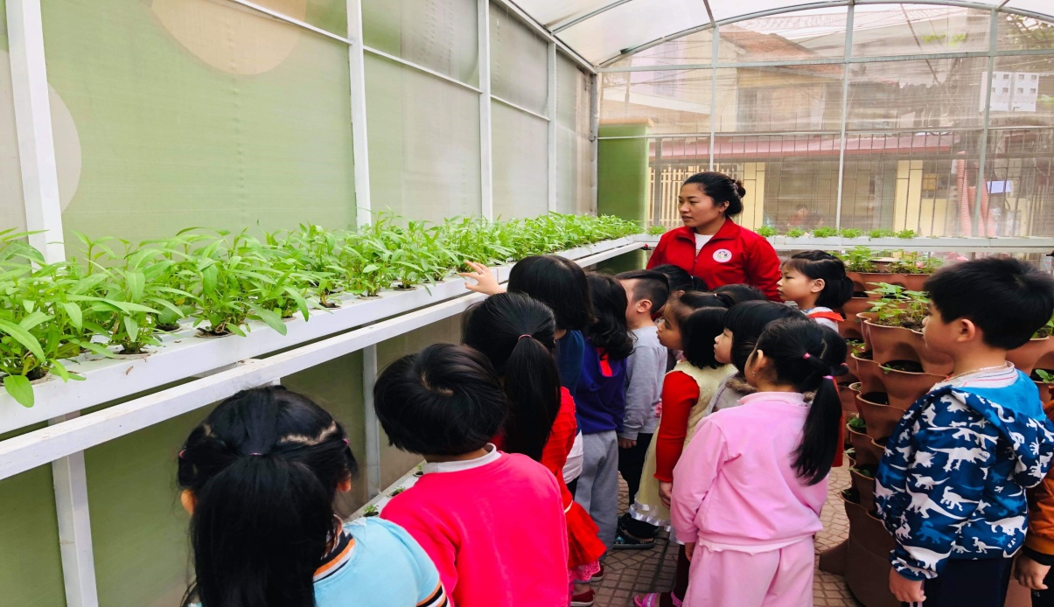
Ảnh 1: Cô và trẻ quan sát vườn rau

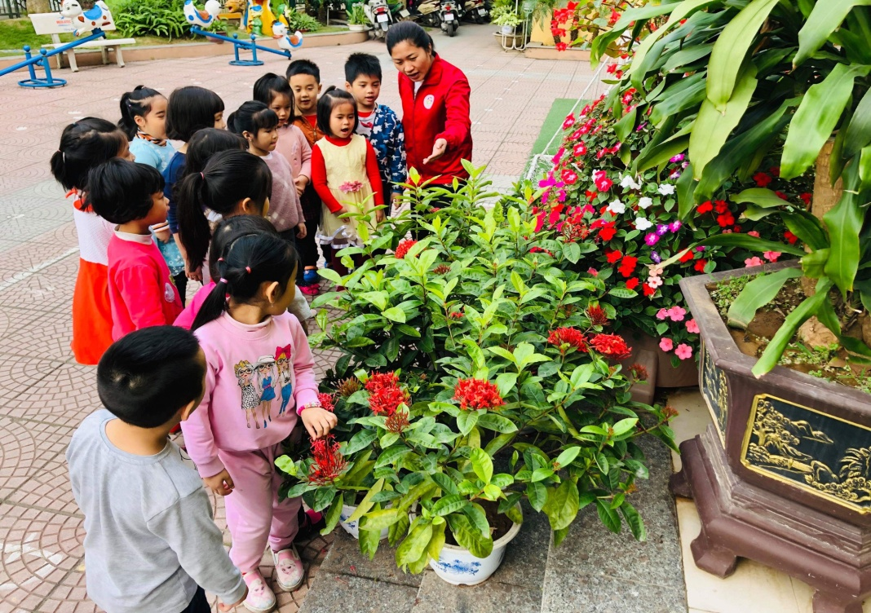
Ảnh 2: Trẻ quan sát cây xanh, cây cảnh
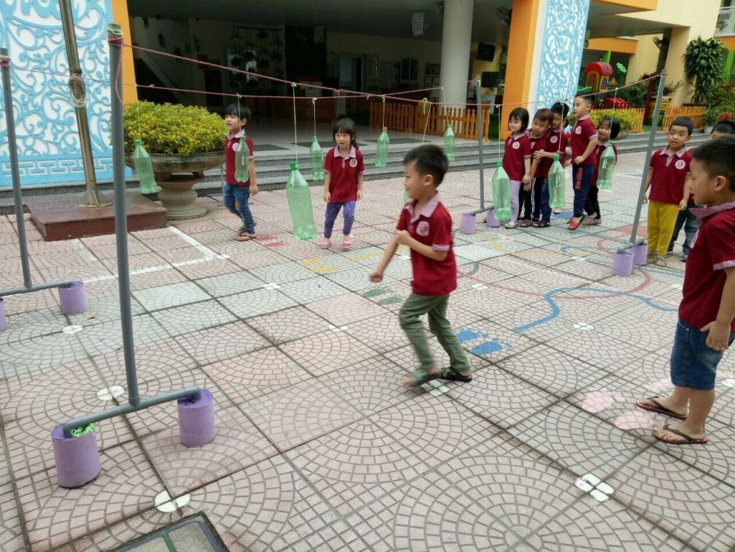
Ảnh 3: Trẻ chơi vận động với các vỏ chai nước

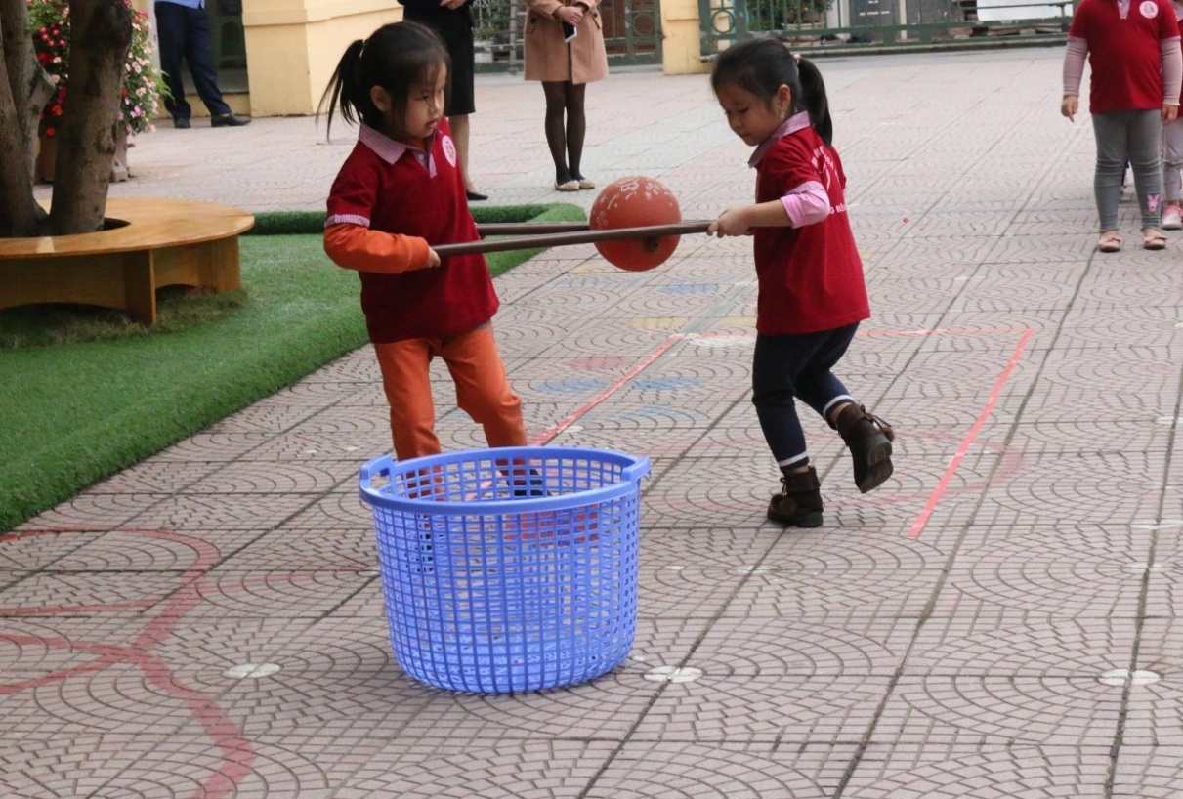
Ảnh 4: Trò chơi: “Cặp đôi hoàn hảo”

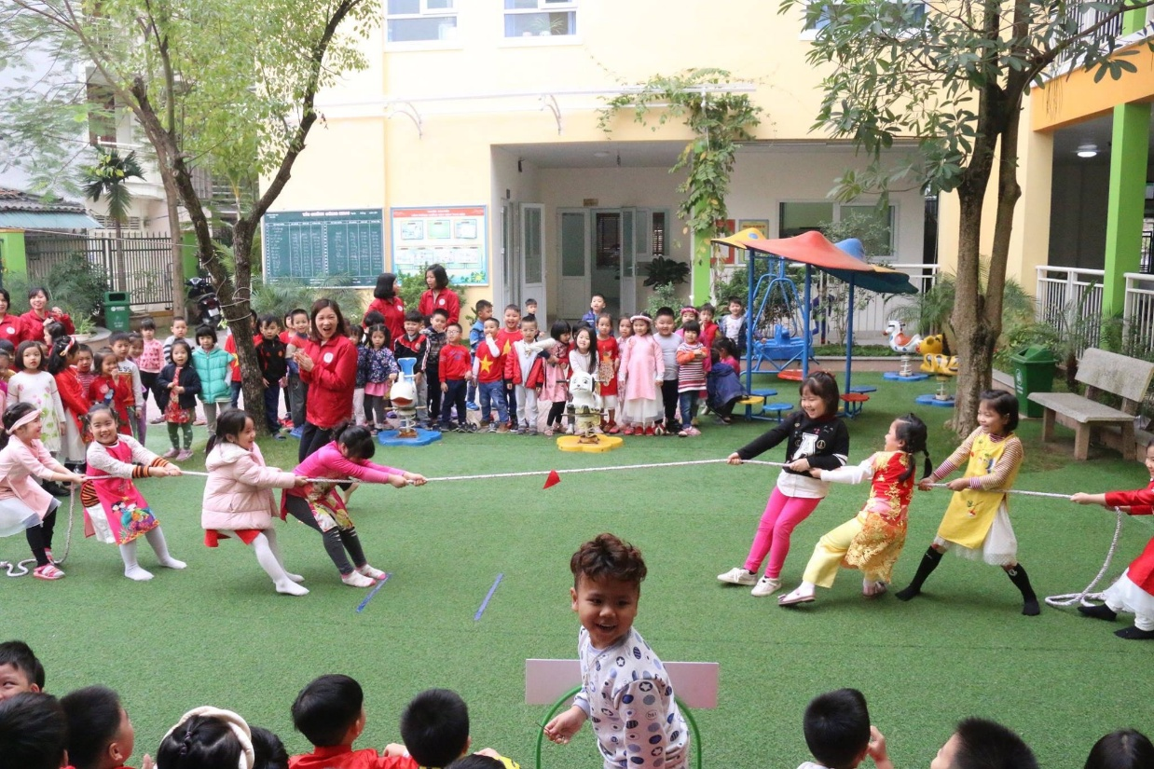
Ảnh 5: Trò chơi: “Kéo co”

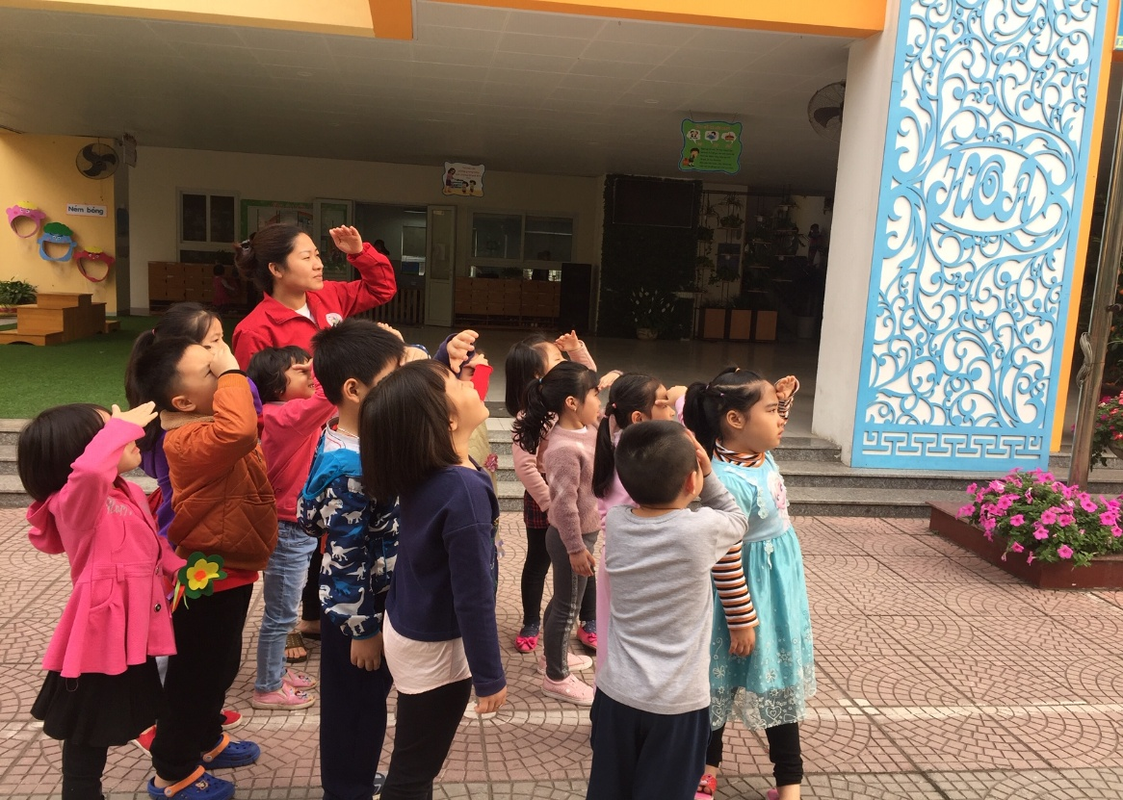
Ảnh 6: Hít thở không khí trong lành

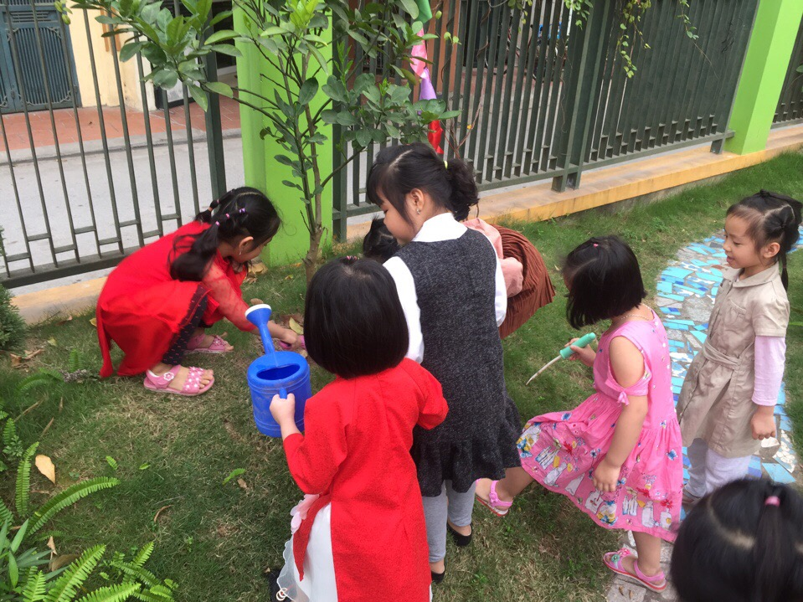
Ảnh 7: Trẻ chăm sóc cây xanh
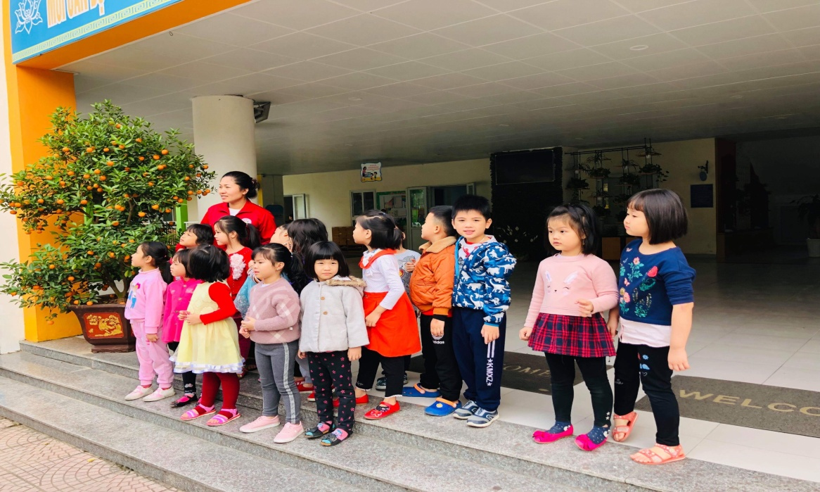
Ảnh 8: Cô và trẻ quan sát bầu trời

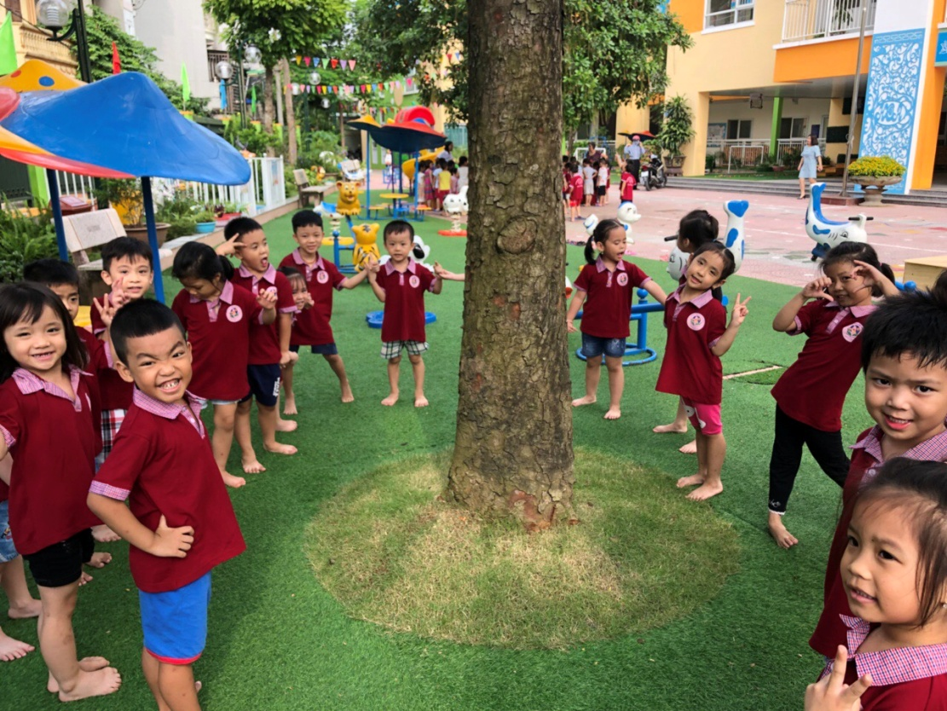
Ảnh 9: Trẻ hoạt động dưới môi trường sạch sẽ, thoáng mát
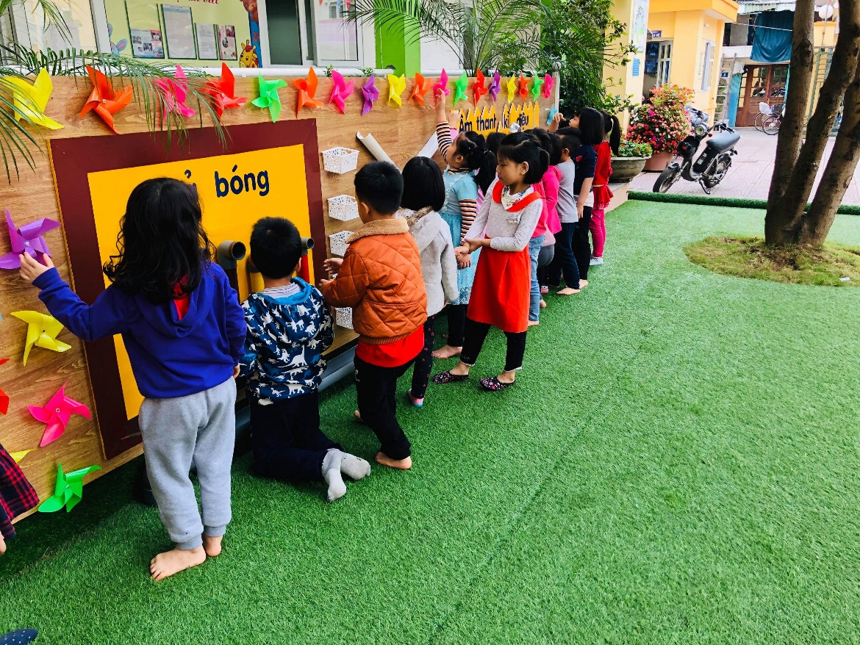
Ảnh 10: Chơi tự do
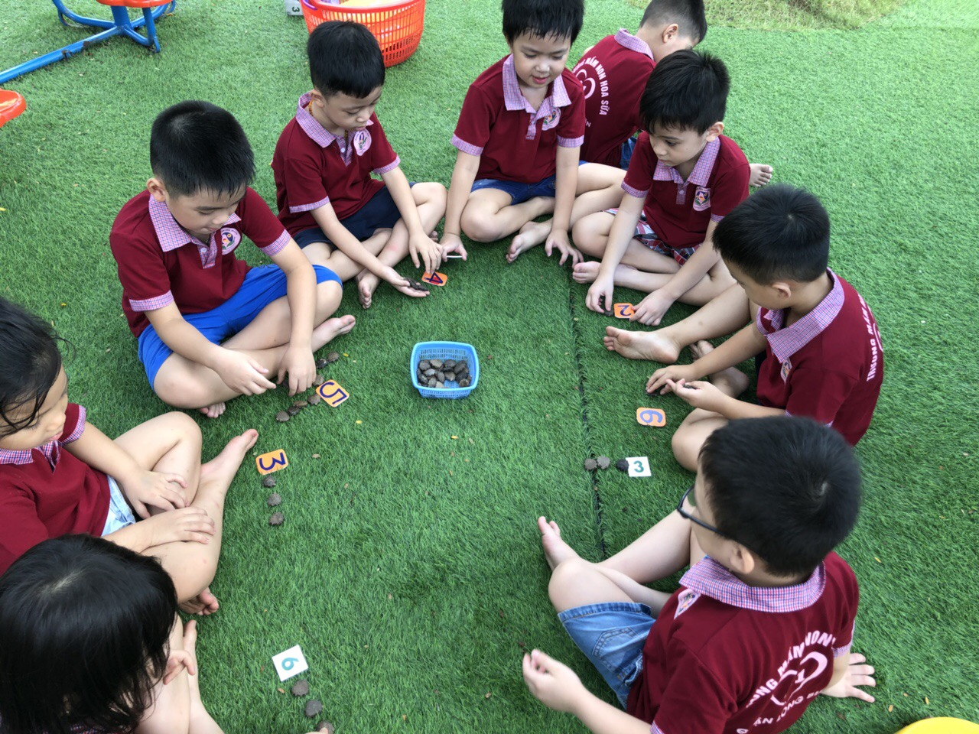
Ảnh 11: Trẻ hoạt động với hạt gấc, sỏi

IV - TÀI LIỆU THAM KHẢO
1. Chương trình giáo dục mầm non - NXB Giáo dục Việt nam.
2. Hướng dẫn tổ chức thực hiện các hoạt động giáo dục trong trường mầm non theo chủ đề
4. Trang web: ‘Trẻ thơ”, “ Giáo dục mầm non”, “ Violet”…….
5. Tạp chí Giáo dục mầm non…
6. https://text.123doc.org/document/3754586-skkn-mot-so-bien-phap-to-chuc-hoat-dong-ngoai-troi-cho-tre-5-6-tuoi.htm
7. TS. NGUYỄN THỊ BÍCH HỒNG- Trường Đại học Sư phạm TPHCM
http://www.cdsptw-tphcm.vn/45_112_1277_phuong-phap-su-dung-tro-choi-trong-day-hoc.html
8. http://blogmamnon.net/tong-hop-nhung-tro-choi-ngoai-troi-danh-tang/

